DocNo: 001.D.1:1

CodeCafe
软件架构文档
Version 1.0

By:
CodeCafe
2012-11

小组成员：

谷宇昊
林亦洋
洪彦
王烺

文档语言：

简体中文

修订历史
日期 | 版本 | 描述 | 作者
2012/11/17 | 1.0 | CodeCafe的软件架构文档 | 洪彦
2012/11/25 | 1.1 | CodeCafe的软件架构文档 | 洪彦
2012/11/30 | 1.2 | 添加文件传输相关视图 | 谷宇昊
2013/1/3 | 1.3 | 修改文件传输相关视图 | 王烺
关键词
设计模式
系统架构

摘要
本文档对CodeCafe软件的软件架构进行了描述。它将对软件的开发起到指导的作用。在文档中，我们对CodeCafe软件进行了系统的分解，和具体对象设计并用IBM Rational Rose进行了相关的设计，读者可以结合本文档和IBM Rational Rose的模型了解软件的开发步骤。

1说明 4
1.1目的 4
1.2边界 4
1.3参考资料 4
2架构表示 4
3架构目标与限制 5
4用例视图 5
4.1主要用例 6
5逻辑视图 6
5.1主要视图 6
登陆Login 6
登出Logout 7
点对点聊天PrivateChat 8
群组聊天Groupchat 9
修改公告EditAppointment 10
刷新Refresh 12
添加新文件CreateFile 12
下载文件DownloadFile 13
更新文件UpdateFile 14
删除文件DeleteFile 14
5.2类图………………………………………………………………………………………14
6协作视图 14
7组件配置视图 15
8系统架构性能分析 16
9系统大小 17

1说明

1.1目的
本文档提供了一个具体的易于理解的CodeCafe软件的系统架构设计和对象设计概况，运用了不同的UML图，从多个角度来展示了系统的各个方面的设计内容。它包含了系统主要的架构选择。

1.2边界
本文档是项目使用的系统架构以及对象设计的总结。文档中的设定影响并指导具体项目系统来如何组合。

1.3参考资料
Bernd Bruegge, Allen H. Dutoit 《Object-oriented Software Engineering》
Magnus Lie Hetland《Beginning Python》
Frederick P. Brooks, Jr. 《The Design of Design》

2架构表示
本文档从以下视图来表现CodeCafe的软件架构：
- 用例图
- 交互图
- 类图
- 顺序图
- 组件图
- 活动图
- 组件图配置图

3架构目标与限制
有一些关键的需求和限制会对架构和系统有一定影响，需要考虑在内：
- 提供一个易于扩展的，安全的平台给使用者和项目管理人员。将使用者分为不同的权限，项目的文件也提供不同的权限。
- 系统的数据需要防止被无认证地访问，需要考虑并防范SQL注入等攻击。所有的访问通过用户名和密码进行认证，将来可以考虑支持Oauth认证。
- 提供一个统一的API，方便通过不同的平台来访问服务器，实现跨平台的服务。
- 将Model，View，Control分离，降低系统的耦合。
- 考虑将来用户数量增长后的服务器请求，使用Redis或MemCache内存对象缓存系统，通过在内存里维护一个统一的巨大的hash表，将数据调用到内存中，然后从内存中读取，从而大大提高读取速度。它能够用来存储CodeCafe的项目文件数据。
- CodeCafe集成流行的Github，同步显示个人在Github上的项目。

4用例视图
用例图就是由主角、用例以及它们之间的关系构成的图。该图说明了用例模型中的关系。CodeCafe的用例图如下所示：
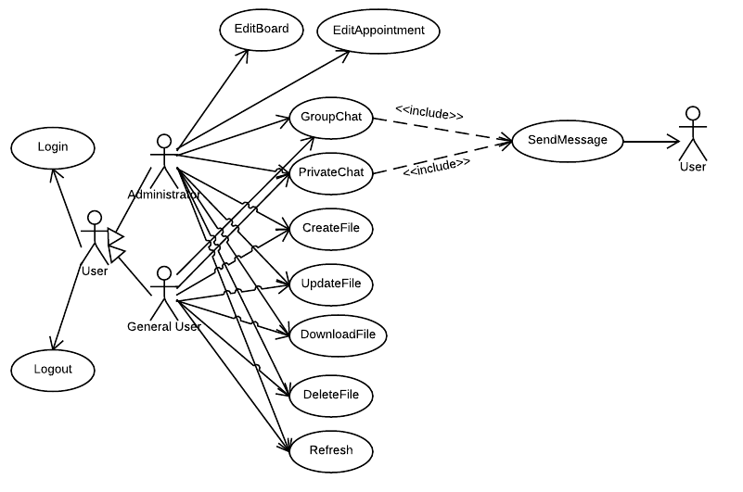

CodeCafe系统，其中包含了项目内部通知，项目文件管理，群组讨论等功能用例。
首先，它可以由权限用户发布通知，这将会显示在所有目标用户的项目公告板上。而每个成员也可以对自己进行事件安排，显示在自己的待办事件中。
其次，它可以实现项目文件管理。每个项目成员可以对其自己上传的项目文件进行读取，删除，更新，创建的工作。也可以对其他人创建的文件进行读取操作。
最后，它可以实现群组讨论及单对单讨论功能。在群组讨论中组内成员可以发送消息，对组内所有成员可见。而单对单讨论功能则可以实现单对单讨论功能，及文件点对点传输功能。
具体的用例说明见下一节。

4.1主要用例
CodeCafe可以被分为13个用例：_ConnectionDown，CreateFile，DeleteFile，DownloadFile，EditAppointment，Editboard，Groupchat，Login，Logout，PrivateChat，Refresh，SendMessage，UpdataFile
每个用例都可以在用例文档中查看到详细的说明。

5逻辑视图
逻辑视图Logical View，又叫设计视图，是为了便于理解系统设计的结构与组织，在“分析设计”工作流程中使用了名为逻辑视图的构架视图。系统只有一个逻辑视图，该视图以图形方式说明关键的用例实现、子系统、包和类，它们包含了在构架方面具有重要意义的行为。逻辑视图在每次迭代过程中都会加以改进。

5.1主要视图

登陆Login
- 开启消息服务器，来接收并操作来自用户的调用。
- 当一个已注册的用户使用CodeCafe，调用openLoginWindow()，来到登陆页面
- 输入用户名和密码登陆，当用户输入用户名密码后点击确定后，调用login()将用户名和密码作为输入传给消息服务器
- 消息服务器解析并且比对用户名是否在数据库中存在，是否密码和用户名匹配，如果通过认证，则返回用户一个大于零的整数，用户的uid表示成功，并来到状态5。否则返回-1表示失败，结束。
- 消息服务器设置用户状态，从离线到在线。
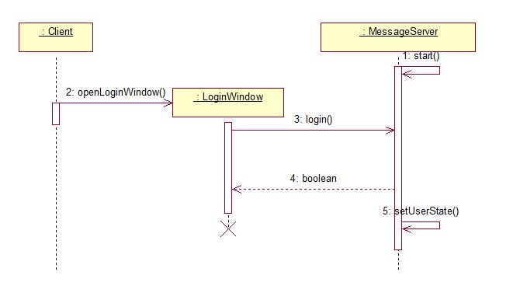
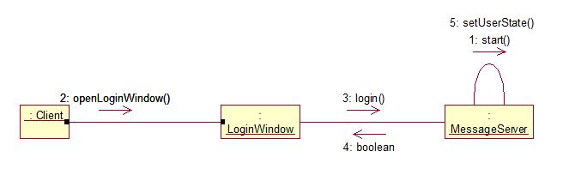

登出Logout
- 当一个已登陆的用户点击登出选项，客户端调用logout()，向消息服务器发送当前用户的id作为输入。
- 消息服务器解析并且比对用户名是否在数据库中存在，如果存在，则返回布尔类型true表示用户登出成功，并来到状态3。否则返回false表示失败。
- 消息服务器设置用户状态，从在线到离线。
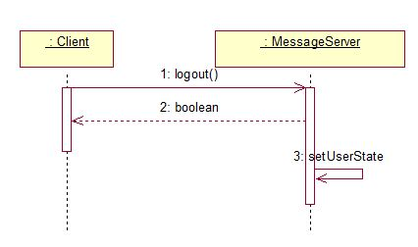

点对点聊天PrivateChat
- 用户可以点击添加讨论，然后在名单列表中选择需要邀请的一个成员加入讨论。客户端1会与消息服务器建立联系，将选中成员的客户端号做为输入发送给服务器。消息服务器进入状态3。
- 并且，客户端1向消息服务器可以不断发送用户的消息。
- 消息服务器确认对方客户端是否存在，向客户端2发送消息请求进行确认。
- 客户端2收到请求，返回1表示收到。消息服务器进入状态5和6
- 向客户端2发送客户端1用户的消息。

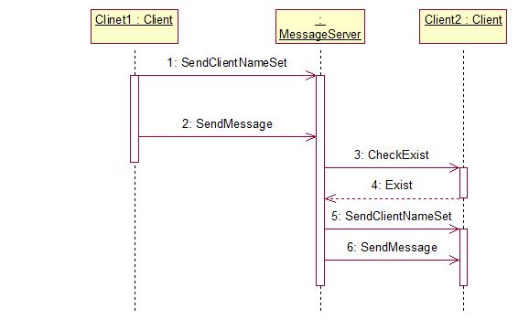

群组聊天Groupchat
- 类似于点对点聊天，用户可以点击添加群组讨论，然后在名单列表中选择需要邀请的成员加入讨论。客户端1会与消息服务器建立联系，将选中成员的客户端号做为输入发送给服务器。
- 并且，客户端1向消息服务器可以不断发送用户的消息。
- 消息服务器将依次轮询邀请的成员客户端，确认对方客户端是否存在，向客户端3发送消息请求进行确认。
- 客户端3收到请求，返回1表示收到。消息服务器进入状态5和6
- 向客户端3发送选中用户的参与讨论的用户集合。
- 向客户端3发送客户端1用户的消息。
- 确认对方客户端是否存在，向客户端2发送消息请求进行确认。
- 客户端2收到请求，返回1表示收到。消息服务器进入状态9和10
- 向客户端2发送选中用户的参与讨论的用户集合。
- 向客户端2发送客户端1用户的消息。

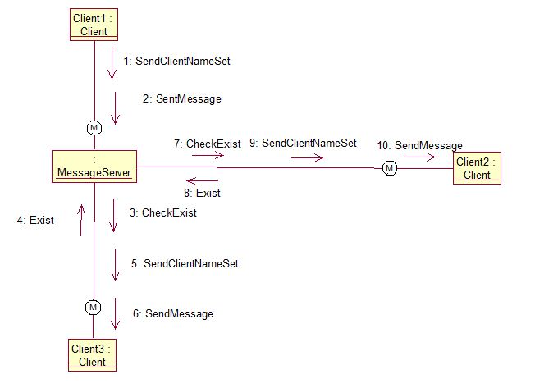

修改公告EditAppointment
- 在自己发布的公告列表中选择需要修改的公告
点击修改公告按钮ButtonEditAppointment，触发onclick()。
- 创建AppointmentHandler，显示已填写的公告标题、内容和时间
- 可以直接在AppointmentHandler基础上进行修改
- 点击确认修改ButtonSaveAppointment，触发onclick()。
- 将AppointmentHandler中的公告标题、内容和时间作为输入，由SendAppointment传送给消息服务器。
- 如果消息服务器收到消息，向AppointmentHandler返回boolean变量true表示传输成功。否则返回false表示失败。
- AppointmentHandler向Admin返回boolean变量true表示更新成功。
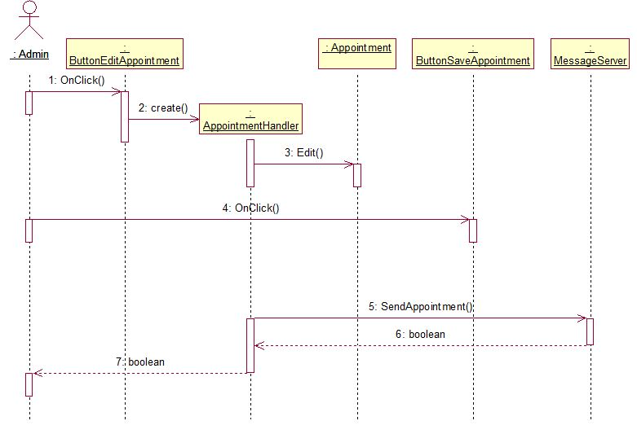

刷新Refresh
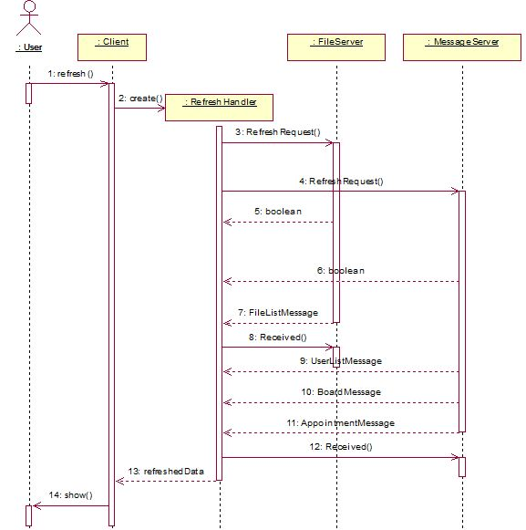

添加新文件CreateFile
- 用户向客户端Client发出请求，添加新文件AddNewFile()
- 客户端Client创建线程FileTransferController来执行该过程
- 线程FileTransferController读取该文件，打包其内容
- 线程FileTransferController向文件服务器FileServer发出创建新文件请求CreateFile()，得到文件服务器FileServer响应
- 线程FileTransferController传输文件，完成时，报告传输完成

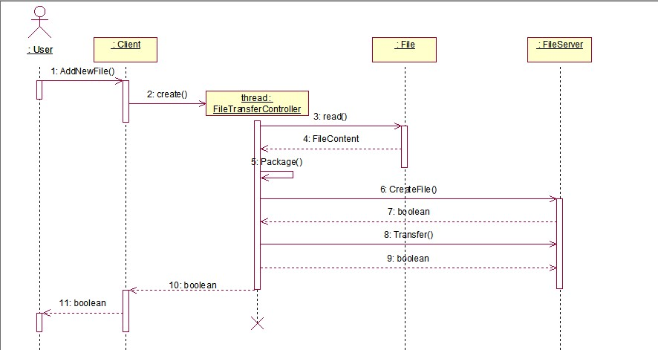

下载文件DownloadFile
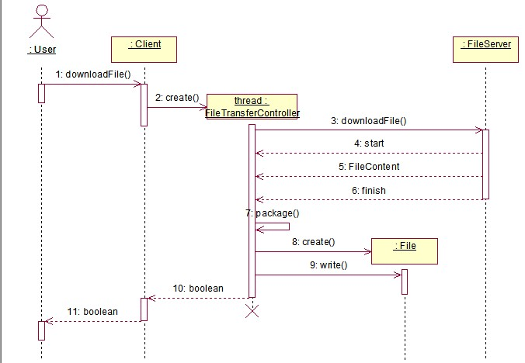

更新文件UpdateFile
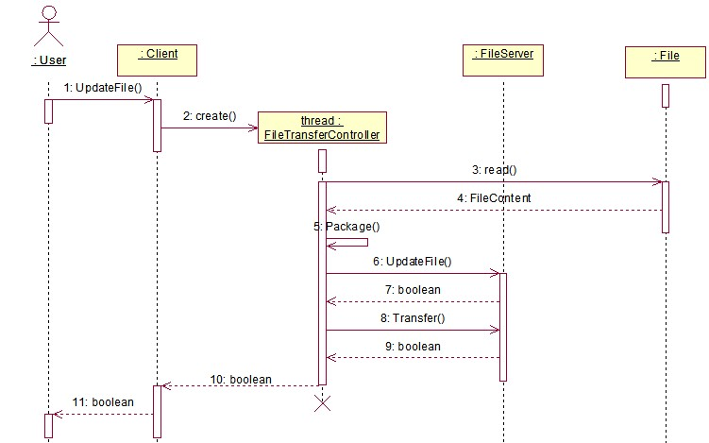

删除文件DeleteFile
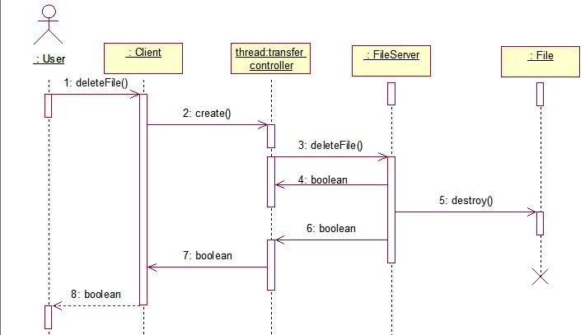
5.2类图
ChetServer
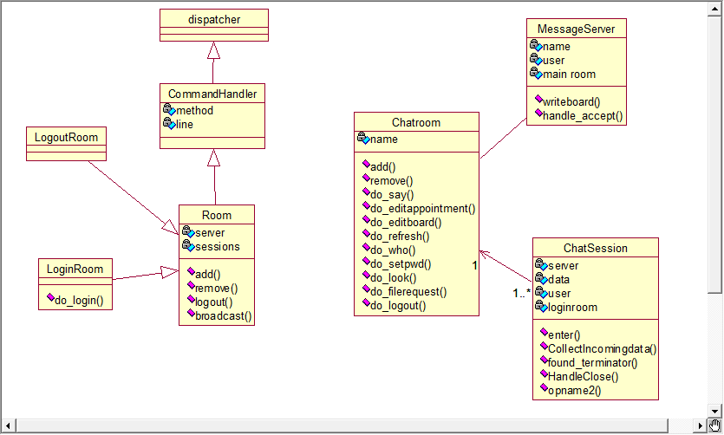
Client
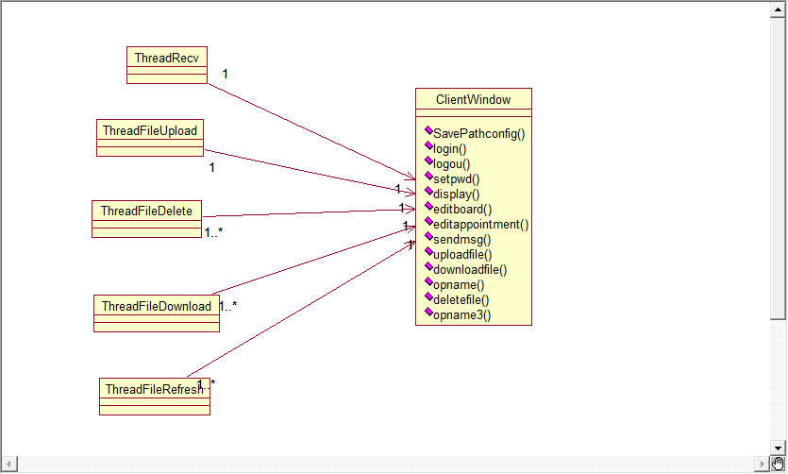
FileServer
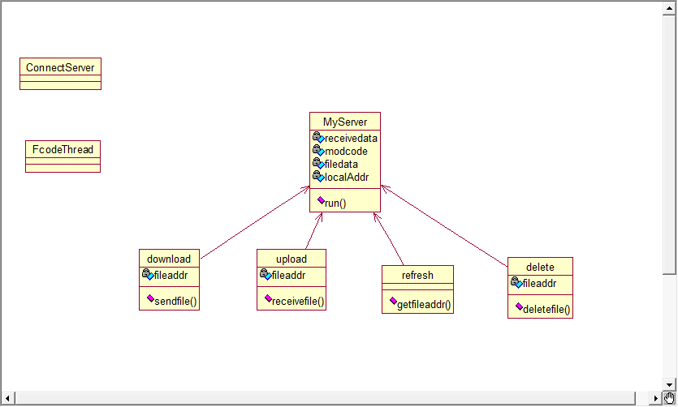

6协作视图
协作图Collaboration Diagram，也叫合作图是一种交互图，强调的是发送和接收消息的对象之间的组织结构。一个协作图显示了一系列的对象和在这些对象之间的联系以及对象间发送和接收的消息。对象通常是命名或匿名的类的实例，也可以代表其他事物的实例，例如协作、组件和节点。使用协作图来说明系统的动态情况。协作图使描述复杂的程序逻辑或多个平行事务变得容易。
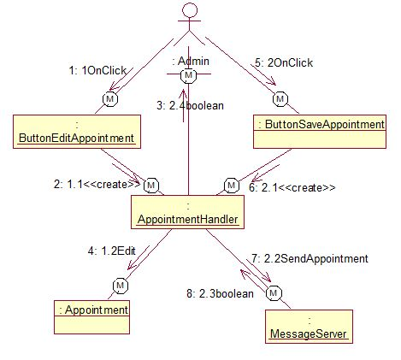

7组件配置视图
物理视图包括：实现视图与部署视图。实现视图将系统中可重用的块包装成具有可替代性的物理单元，这些单元被称为组件； 实现视图用组件及组件间的接口和依赖关系来表示设计元素的具体实现。部署视图表示运行时的计算资源的物理布置，这些运行资源被称为节点；在运行时，节点包含组件和对象。
在CodeCafe项目中，CodeCafe需要使用文件服务器和消息服务器来提供项目文件管理服务。
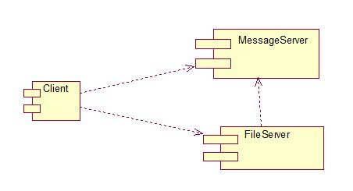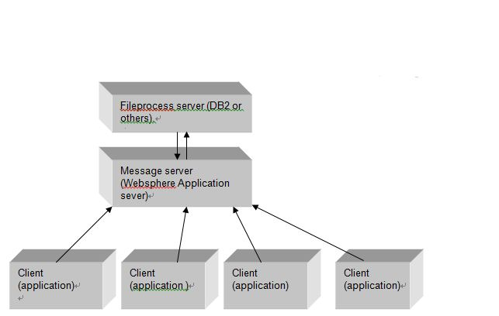

8系统架构性能分析
C/S（Client/Server）结构，它可以充分利用两端硬件环境的优势，将任务合理分配到Client端和Server端来实现，降低了系统的通讯开销。采用C/S架构的应用服务器运行数据负荷较轻。
目前大多数应用软件系统都是Client/Server形式的两层结构，由于现在的软件应用系统正在向分布式的Web应用发展，Web和Client/Server应用都可以进行同样的业务处理，应用不同的模块共享逻辑组件；因此，内部的和外部的用户都可以访问新的和现有的应用系统，通过现有应用系统中的逻辑可以扩展出新的应用系统。这也就是目前应用系统的发展方向。

9系统大小
CodeCafe大小由以下几个方面组成：
- 所需月数：2
- 依赖的外部组件：1
- Python代码长度：大约2,000
- Python源文件：42
- 实现的用例：13

